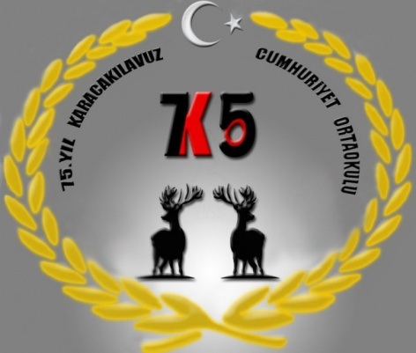
75.YIL KARACAKILAVUZ CUMHURİYET ORTAOKULU
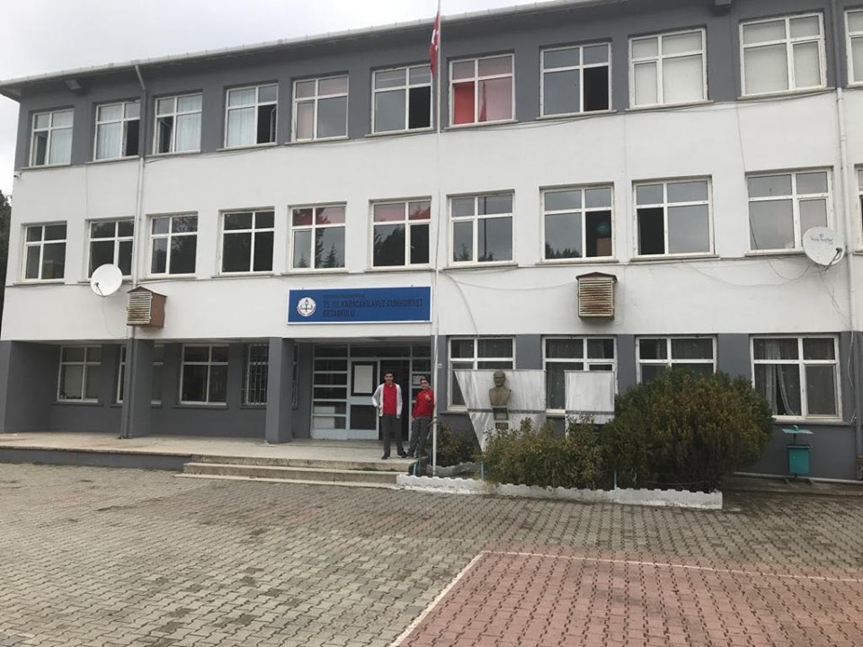

ÖNSÖZ
Merhaba;
75.Yıl Karacakılavuz Cumhuriyet Ortaokulu’nda elimizden geleni yapmaya çalışan eğitimciler olarak bizler, okulumuzu tanıtmak amacıyla bu kitapçığı hazırladık. Okulumuzu değerli velilerimiz olan sizlere ve sevgili öğrencilerimize daha yakından tanıtmak istedik.
Eğitime değer vermek, eğitimi olmazsa olmazların içine almak çağdaş toplum olmanın en temel ve en vazgeçilmez unsurlarından biridir. Bunu başarabilen toplumlar, kalkınmayı çağdaşları olan toplumlara göre daha önce başarabilmiş toplumlardır. Kendini sürekli geliştiren bir kurum haline getirmek için çalışmalarımızı sürdürdüğümüz okulumuzda, öğrencilerimizin eğitim öğretim faaliyetlerine aktif olarak katılmaları, kendi ayakları üzerinde durabilmeleri, geleceğe güvenle bakabilmeleri için okulumuzu fiziksel, teknolojik ve donanımsal açıdan en üst seviyeye çıkarmak için çalışıyoruz.
Ülkemizin geleceği, geleceğimizin güvencesi olan sevgili öğrencilerimize daha iyi bir eğitim öğretim sunmak adına nice başarılı çalışmalara imza atacağız.
Serkan AKAR
Okul Müdür V.

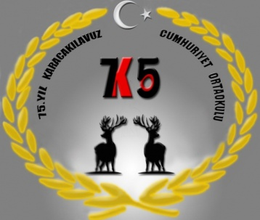
MİSYONUMUZ
Yetenekli, katılımcı, yenilik ve gelişmeye açık, teknolojiyi kullanabilen, üretebilen öğrenciler yetiştirmektir. Üst öğrenim kurumu olan liselere; Anadolu, Fen ve Meslek liselerine en iyi şekilde öğrenci hazırlanmasını sağlamaktır.
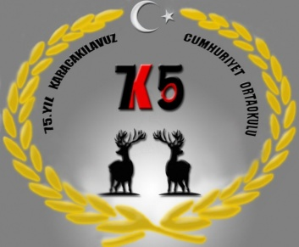
VİZYONUMUZ
Öğrencilerimize bilimsel ve demokratik bir eğitim ile ileriye dönük, işe yarar bir öğretim vermek, okulun fiziki ve teknolojik imkânlarını geliştirmek, eğitim öğretimi öğrenci merkezli olarak sürdürmek, mümkün olduğunca fazla sayıda bir üst öğrenime öğrenci göndermektir.
Değerlerimiz
- Öğrenci, veli ve toplum beklentilerine odaklı çalışırız.
- Öğrencilerimizin geleceğinin bizim geleceğimiz olduğuna inanırız.
- Başarının takım çalışmasıyla yakalanacağına inanırız.
- Sağlıklı bir çalışma ortamının önemine inanır, yaratmaya çalışırız.
- Eğitimde kaliteye değer veririz.
- Değişim ve sürekli gelişimiz önemine inanırız.
- Eğitime yapılan yatırımı önemseyerek her türlü desteği sağlarız.

OKULUMUZ
Okulun Tarihçesi
Okulumuz inşaatına 1979 yılında başlanmıştır. Okul devlet-halk işbirliği ile 1300m2 alan üzerine 3 katlı ve kaloriferli olarak inşa edilmiştir. İlk olarak 24 Ekim 1982 yılında eğitim öğretime açılmıştır. O zaman 8 yıllık temel eğitim 2.Kademe adıyla kurulan okulların Tekirdağ ilindeki ilki Karacakılavuz Kasabası’nda Karacakılavuz İlköğretim Okulu çatısı altında okulumuzda başlamıştır. Binada 1986 yılına kadar sadece 6. 7. ve 8.sınıflar eğitim öğretime devam etmiştir. Merkez okulun fiziki yetersizliği nedeniyle 1986 yılından 1998 yılına kadar 4, 5, 6, 7 ve 8.sınıflara hizmet verilmiştir.1997-1998 eğitim öğretim yılında temel eğitimin zorunlu 8 yıla çıkmasıyla okulumuz bağımsız ilköğretim okulu olarak hizmet vermeye başlamıştır. Cumhuriyetimizin ilanının 75.yılı olan 1998 yılında 75.Yıl Karacakılavuz Cumhuriyet İlköğretim Okulu adını almıştır. 2012 yılında çıkan 4+4+4 Eğitim Kanunu ile ortaokul olmuş ve 75.Yıl Karacakılavuz Cumhuriyet Ortaokulu adını almıştır.

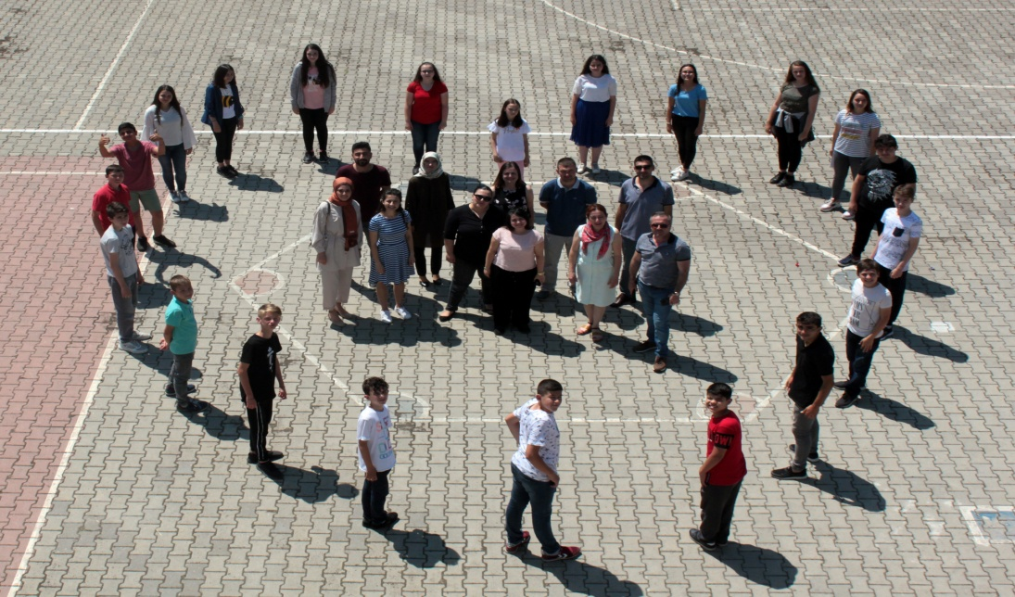

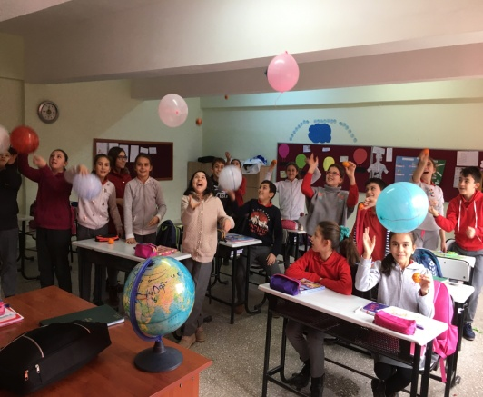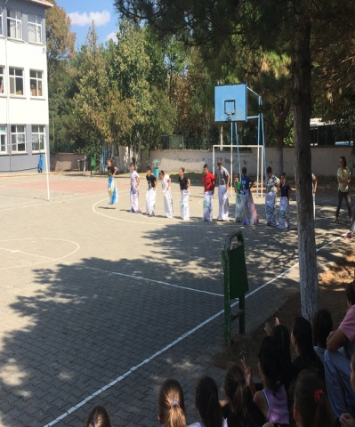

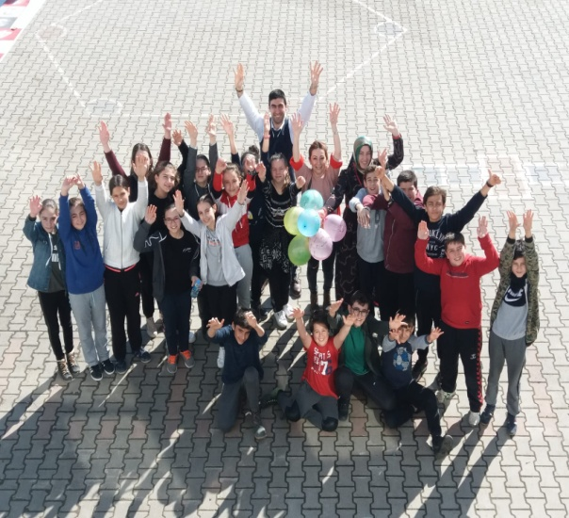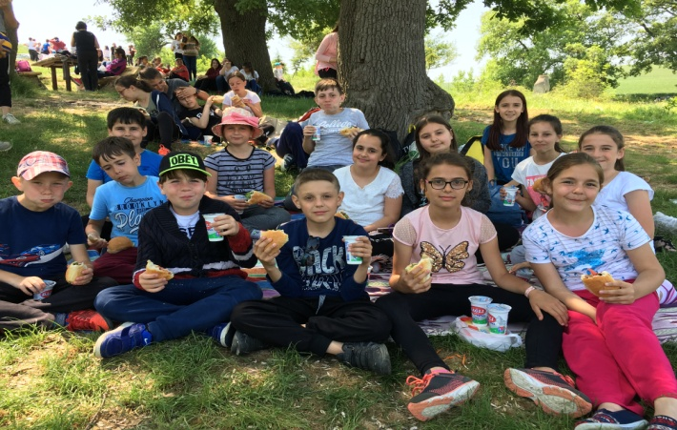

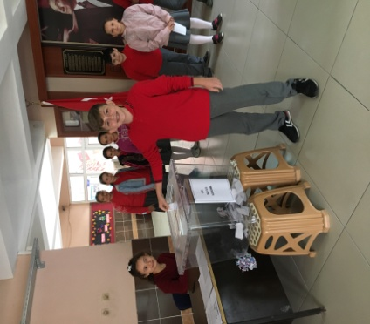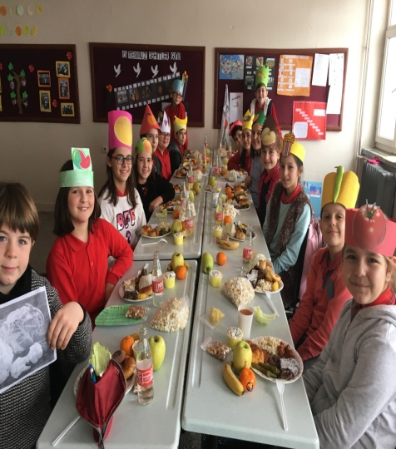
Bayram ve Tören Kutlamalarımız
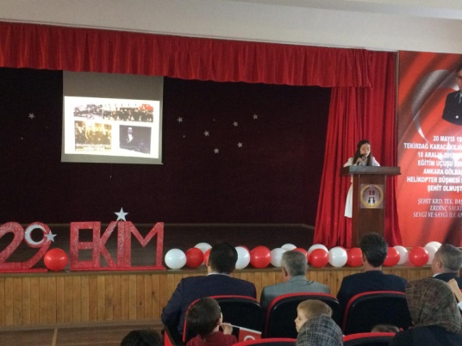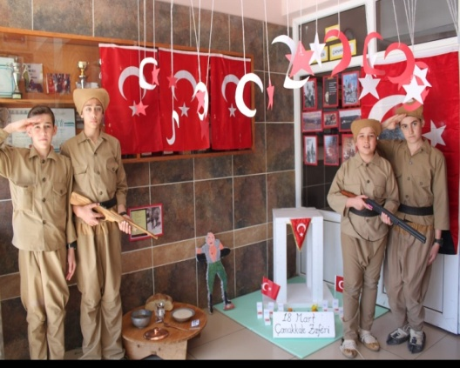
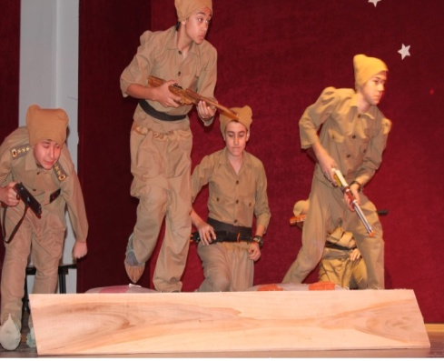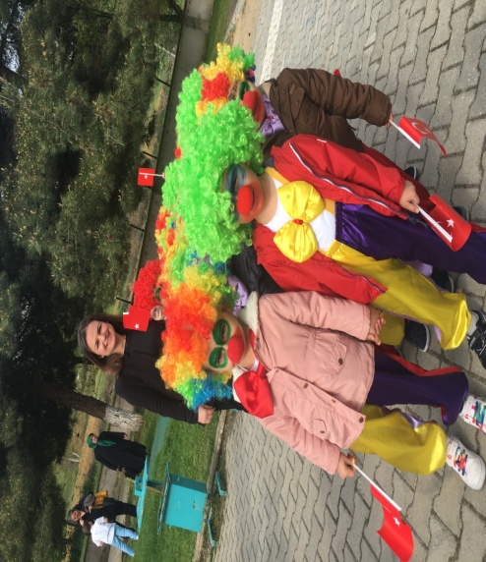

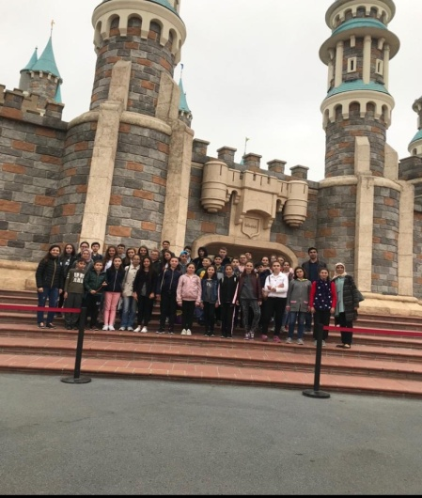Gezilerimiz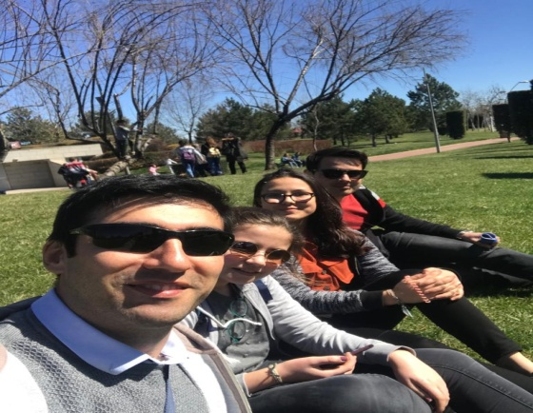
Sergilerimiz
Gösterilerimiz

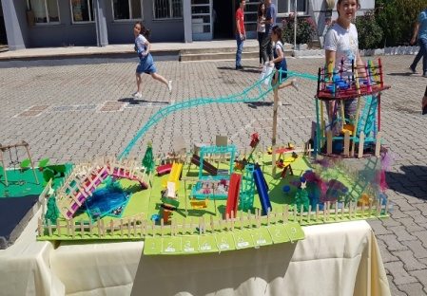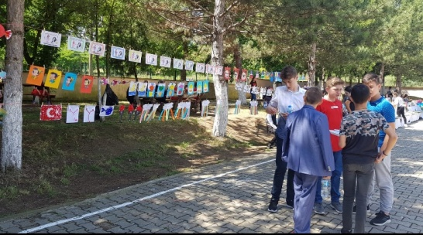

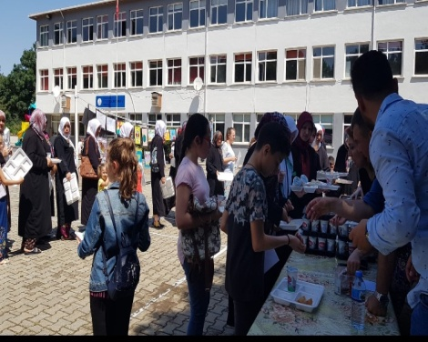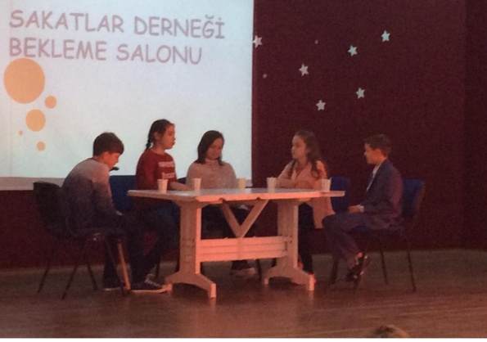
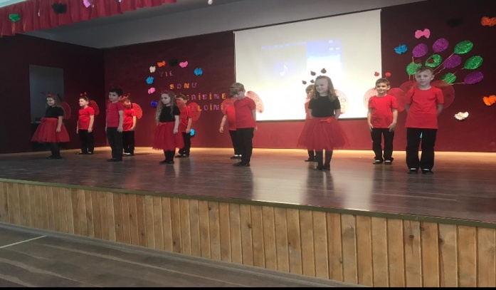
Okul Organizasyon Şeması
OKUL MÜDÜRÜ

MÜDÜR YARDIMCISI
KURULLAR
KOMİSYONLAR
ÖĞRT.KURULU
ÖĞR.DAVR.DEĞ.K.
SINIF REHB.ÖĞRT
YAR.HİZ.PERSONELİ
OKUL AİLE B.
ÖĞR.KULÜP
ÖĞRETMENLER
ZÜMRE ÖĞRT
GÖREVLERİMİZ
Ders okutmanın yanında kanun, tüzük, yönetmelik, yönerge, program ve emirlere uygun olarak görevlerini yürütmeye, okulu düzene koymaya ve denetlemeye yetkilidir. Müdür, okulun amaçlarına uygun olarak yönetilmesinden sorumludur.
Okul Müdürü
Ders okutmanın yanında okulun her türlü eğitim,öğretim,yönetim,öğrenci,personel,taşınır mal, yazışma,eğitici etkinlikler,beslenme,bakım,koruma,temizlik,düzen,nöbet, halkla ilişkiler gibi işleriyle ilgili olarak okul müdürü tarafından verilen görevleri yapar.
Müdür Yardımcısı
Kendilerine verilen sınıfın veya şubenin derslerini, programda belirtilen esaslara göre planlamak, okutmak bunlarla ilgili uygulama ve deneyleri yapmak, ders dışında okulun eğitim öğretim ve yönetim işlerine etkin bir biçimde katılmakla yükümlüdür.
Öğretmenler
Okulun Adı: 75.Yıl Karacakılavuz Cumhuriyet Ortaokulu
Adresi: Karacakılavuz Mahallesi Süleymanpaşa/ Tekirdağ
Web Adresi: http://karacakilavuzortaokulu.meb.k12.tr
Telefon: 0282 2143010
Faks: 02822143462
Amaçları: Milli Eğitim Temel Kanunundaki belirtilen amaçlar doğrultusunda Türk insanın yetiştirmek. Ortaöğretime öğrenci hazırlamak. Öğrencilerin becerilerini ortaya çıkarmak, meslek seçiminde kabiliyetleri alanında yönlendirmek.
Saatler: 08.40-15.20
Okulun Yabancı Dili: İngilizce

Öğretmen: 12 Rehber Öğretmen: 0 Öğrenci: 124
Derslik:8 Müzik Sınıfı: 0 Resim Sınıfı: 1
BT Sınıfı:1 Misafirhane: 0 Kütüphane:1
Fen Laboratuvarı: 1 Spor Salonu:1 Konferans Salonu:1
Atölye-İşlik:1 Kantin:1 Öğretim Şekli:Normal
Yemekhane:1 Revir: 0
Bahçe:1
Öğretmenler Kurulu
Okul müdürünün başkanlığında müdür yardımcıları ile bütün öğretmenler ve okul rehber öğretmenleri ile ilköğretim kurumunun özelliği dikkate alınarak kurumda görevli uzman ve usta öğreticilerden oluşur.Müdürün bulunmadığı zamanlarda öğretmenler kuruluna varsa müdür yardımcısı,yoksa görevlendireceği müdür yardımcılarından biri başkanlık eder.Öğretmenler kurulu;ders yılı başında ,ikinci dönem başında, ders yılı sonunda ve okul yönetimince gerek duyulduğunda toplanır.Kurulun toplantı günleri ve gündemi ,müdür tarafından iki gün önceden yazılı ve imza karşılığı ilgililere duyurulur. İlk toplantıda önceki yılın değerlendirmesi ile yeni öğretim yılı çalışma esasları belirlenir.İş bölümü yaplır.Ders yılı içinde yapılan toplantılarda çalışmalar gözden geçirilip değerlendirilir, eksik ve aksaklıkların giderilmesi için alınacak önlemler görüşülür ve kararlaştırılır. Ders yılı sonunda yapılan toplantıda öğrencilerin devam-devamsızlık ve başarı durumları gözden geçirilir, üst makamlarca ve okul yönetimince verilen konular görüşülür ve kararlaştırılır.
Şube Öğretmenler Kurulu
Aynı şubede ders okutan öğretmenler ile okul rehber öğretmenlerinden oluşmaktadır.Kurula gerek görülürse öğrenci velileri, sınıfın başkanı ve öğrencilerce seçilen öğrenci temsilcileri çağrılmaktadır.Şube öğretmenler kurulu, okul yönetimince yapılacak planlamaya göre 1. Dönemin 2. Ayında , 2.dönemin 1. Veya 2. Haftasında ve yıl sonunda okul müdürü ya da müdür yardımcısı başkanlığında toplanmaktadır.
Zümre Öğretmenler Kurulu
Alan öğretmenleri tarafından oluşmaktadır. Öğretim yılı başında, ortasında, sonunda toplanmaktadır.Eğitim öğretim programları incelenmekte,ortak bir anlayış oluşturulmaktadır.Uygulamalarda karşılaşılan güçlükler üzerinde durulmakta ve bunların çözüm yolları üzerinde durulmaktadır.Öğrencilerin çalışma ve eğitim durumları ile çevrenin özellikleri incelenmekte ve alınacak önlemler kararlaştırılmaktadır. Uygulamak ve değerlendirmek üzere ortak ölçme değerlendirme araçları hazırlanmaktadır.
Zümre öğretmenler kurulu ders yılı sonunda ders programları,ilgili mevzuatı,ders araç-gereci, öğretim yöntem ve teknikleri ,okul ve dersliklerdeki fiziki durum ve öğrenci başarı düzeyini değerlendiren bir rapor hazırlamakta ve okul müdürlüğüne sunmaktadır.

75.Yıl Karacakılavuz Cumhuriyet Ortaokulu Öğrencilerinden Beklenen Davranışlar:
- Okuluna ve derslerine düzenli devam etmeleri ve başarılı olmaları
- Bol bol kitap okumaları
- Dürüst, doğru sözlü olmaları
- İyi ve nazik ve hoşgörülü olmaları
- Çevresini, doğayı sevmeleri ve korumaları
- Yasalara, toplumun etik kurallarına, milli değerlere ve kültürel değerlere uymaları
- Okulda düzenlenen sosyal ve kültürel etkinliklere katılmaları
- Doğayı, insanları, hayvanları, bitkileri, kitapları, yaşamayı sevmeleri
- Büyüklerine saygılı olmaları

